МІНІСТЕРСТВО ОСВІТИ І НАУКИ УКРАЇНИ
НАЦІОНАЛЬНИЙ УНІВЕРСИТЕТ “ЛЬВІВСЬКА ПОЛІТЕХНІКА”
Кафедра систем штучного інтелекту
Лабораторна робота №4
З дисципліни “Дискретна математика ”
Виконав:
Студент групи КН-115
Лозовий Олег
Прийняла: асистент Присяжник Х.М.

ЛЬВІВ 2021 р.

Тема:Основні операції над графами. Знаходження остова мінімальної ваги за алгоритмом Пріма-Краскала

Мета:набуття практичних вмінь та навичок з використання алгоритмів Пріма і Краскала.

Теоретичні,відомості:

Варіант 1

№1

1)
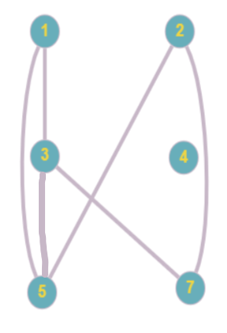
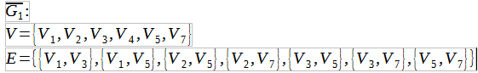
2)
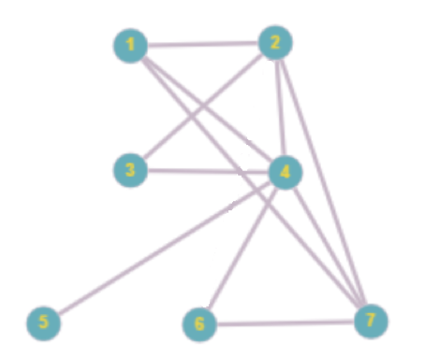
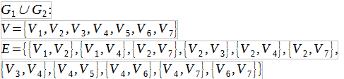

3)
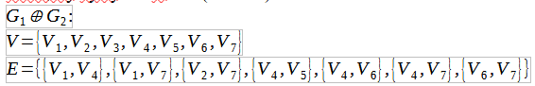
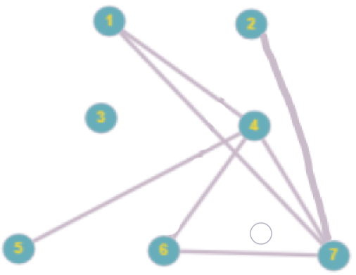

4)

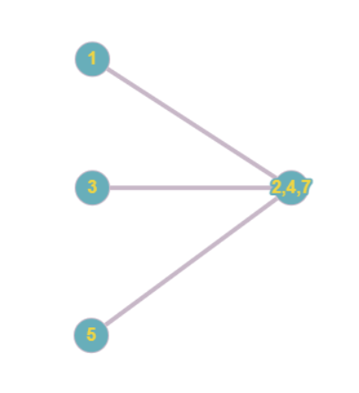
5)

6)
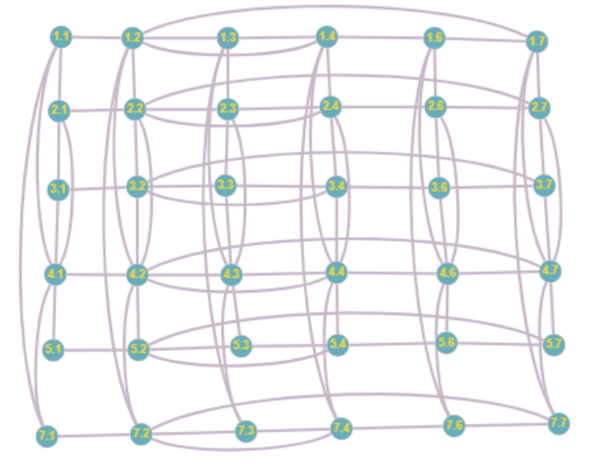с

№2
2. Знайти таблицю суміжності та діаметр графа.
Таблиця суміжності:

 | v1 | v2 | v3 | v4 | v5 | v6 | v7 | v8 | v9
v1 | 0 | 1 | 0 | 0 | 0 | 0 | 0 | 1 | 0
v2 | 1 | 0 | 1 | 0 | 1 | 0 | 0 | 1 | 0
v3 | 0 | 1 | 0 | 1 | 0 | 0 | 0 | 1 | 1
v4 | 0 | 0 | 1 | 0 | 1 | 1 | 0 | 1 | 0
v5 | 0 | 1 | 0 | 1 | 0 | 1 | 1 | 1 | 0
v6 | 0 | 0 | 0 | 1 | 1 | 0 | 1 | 1 | 0
v7 | 0 | 0 | 0 | 0 | 1 | 1 | 0 | 1 | 0
v8 | 1 | 1 | 1 | 1 | 1 | 1 | 1 | 0 | 0
v9 | 0 | 0 | 1 | 0 | 0 | 0 | 0 | 0 | 0

 | v1 | v2 | v3 | v4 | v5 | v6 | v7 | v8 | v9
v1 | 0 | 1 | 2 | 2 | 2 | 2 | 2 | 1 | 3
v2 | 1 | 0 | 1 | 2 | 1 | 2 | 2 | 1 | 2
v3 | 2 | 1 | 0 | 1 | 2 | 2 | 2 | 1 | 1
v4 | 2 | 2 | 1 | 0 | 1 | 1 | 2 | 1 | 2
v5 | 2 | 1 | 2 | 1 | 0 | 1 | 1 | 1 | 3
v6 | 2 | 2 | 2 | 1 | 1 | 0 | 1 | 1 | 3
v7 | 2 | 2 | 2 | 2 | 1 | 1 | 0 | 1 | 2
v8 | 1 | 1 | 1 | 1 | 1 | 1 | 1 | 0 | 2
v9 | 3 | 2 | 1 | 2 | 3 | 3 | 2 | 2 | 0
Діаметр графа =3

№3
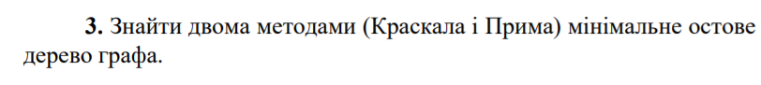
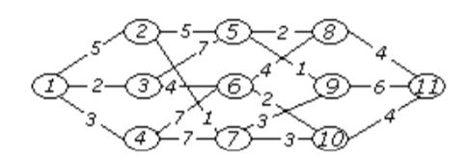

 | 1 | 2 | 3 | 4 | 5 | 6 | 7 | 8 | 9 | 10 | 11
1 | 0 | 5 | 2 | 3 | 9 | 6 | 6 | 10 | 10 | 8 | 12
2 | 5 | 0 | 7 | 8 | 5 | 11 | 1 | 7 | 4 | 4 | 7
3 | 2 | 7 | 0 | 5 | 7 | 4 | 8 | 8 | 8 | 6 | 10
4 | 3 | 8 | 5 | 0 | 11 | 7 | 7 | 11 | 10 | 10 | 13
5 | 9 | 5 | 7 | 11 | 0 | 6 | 4 | 2 | 1 | 7 | 6
6 | 6 | 11 | 4 | 7 | 6 | 0 | 5 | 4 | 7 | 2 | 6
7 | 6 | 1 | 8 | 7 | 4 | 5 | 0 | 6 | 3 | 3 | 7
8 | 10 | 7 | 8 | 11 | 2 | 4 | 6 | 0 | 3 | 6 | 4
9 | 10 | 4 | 8 | 10 | 1 | 7 | 3 | 3 | 0 | 6 | 6
10 | 8 | 4 | 6 | 10 | 7 | 2 | 3 | 6 | 6 | 0 | 4
11 | 12 | 7 | 10 | 13 | 6 | 6 | 7 | 4 | 6 | 4 | 0

Ребра, відсортовані за зростанням ваги:
{2,7}, {5,9}
{1,3}, {5,8}, {6,10}
{1,4}, {7,9}, {7,10}
{3,6}, {6,8}, {8,11}, {10,11}
{1,2}, {2,5}
{9,11}
{3,5}, {4,6}, {4,7}
Метод Краскала:
V = {1, 2, 3, 4, 5, 6, 7, 8, 9, 10, 11}
E = {{2,7}, {5,9}, {1,3}, {5,8}, {6,10}, {1,4}, {7,9}, {7,10}, {3,6}, {8,11}}
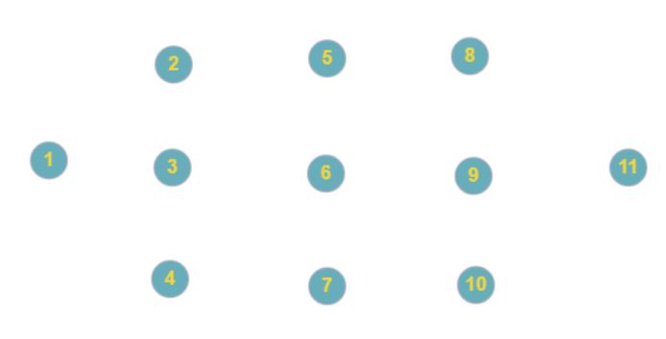
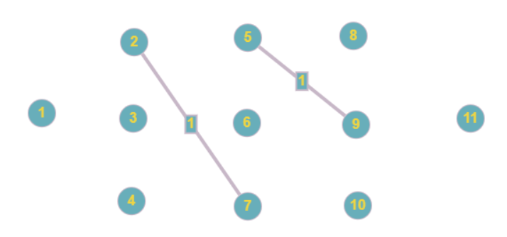

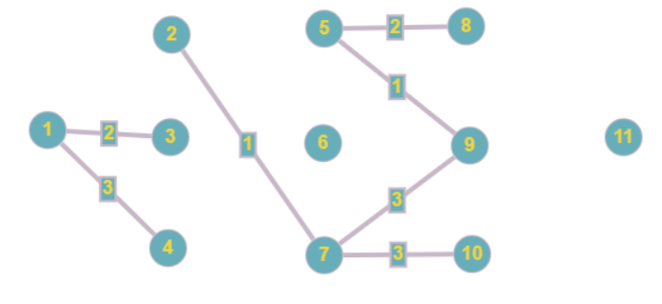
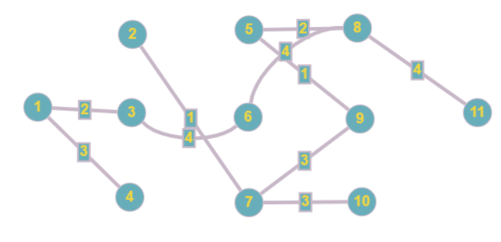
Метод Прима:
V = {1, 2, 3, 4, 5, 6, 7, 8, 9, 10, 11}
E = {{1,3}, {1,4}, {3,6}, {6,10}, {7,10}, {2,7}, {7,9}, {5,9}, {5,8}, {8,11}}
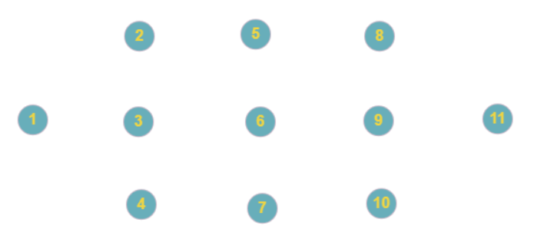

Оберемо стартовою вершиною вершину 1:
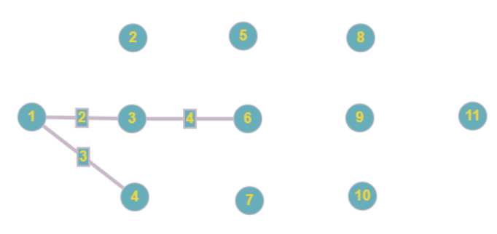

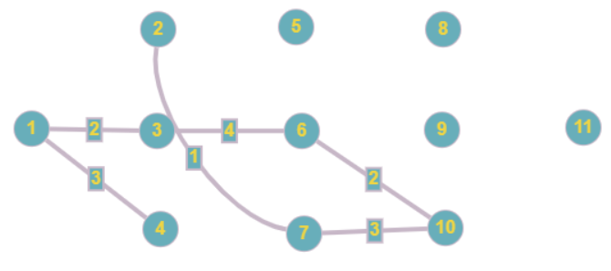

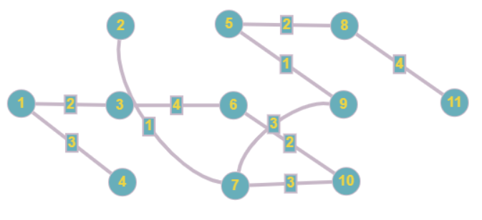

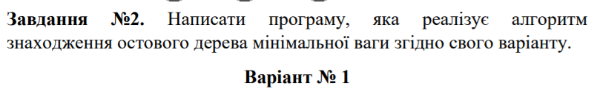

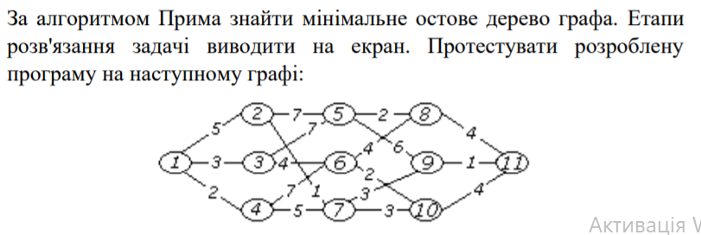

 | 1 | 2 | 3 | 4 | 5 | 6 | 7 | 8 | 9 | 10 | 11
1 | 0 | 5 | 3 | 2 | 10 | 7 | 6 | 9 | 9 | 9 | 10
2 | 5 | 0 | 8 | 6 | 7 | 12 | 1 | 9 | 4 | 4 | 5
3 | 3 | 8 | 0 | 5 | 7 | 4 | 9 | 8 | 12 | 6 | 10
4 | 2 | 6 | 5 | 0 | 13 | 7 | 5 | 11 | 8 | 8 | 9
5 | 10 | 7 | 7 | 13 | 0 | 11 | 8 | 2 | 6 | 10 | 6
6 | 7 | 12 | 4 | 7 | 11 | 0 | 5 | 4 | 7 | 2 | 6
7 | 6 | 1 | 9 | 5 | 8 | 5 | 0 | 10 | 3 | 3 | 4
8 | 9 | 9 | 8 | 11 | 2 | 4 | 10 | 0 | 5 | 6 | 4
9 | 9 | 4 | 12 | 8 | 6 | 7 | 3 | 5 | 0 | 5 | 1
10 | 9 | 4 | 6 | 8 | 10 | 2 | 3 | 6 | 5 | 0 | 4
11 | 10 | 5 | 10 | 9 | 6 | 6 | 4 | 4 | 1 | 4 | 0

#include <iostream>
#include <set>
#include <vector>

using namespace std;

int main() {
vector<vector<int>> c;
vector<int> visited;
int n, ne;
cout << "Amount of vertices: "; cin >> n;
c.resize(n + 1);
visited.resize(n + 1);
for (int i = 1; i <= n; ++i) {
c[i].resize(n + 1);
for (int j = 1; j <= n; ++j) {
cin >> c[i][j];
if (c[i][j] == 0) c[i][j] = 999;
}
}
visited[1] = 1;
ne = 1;
vector<int> path;
path.resize((n + 1) * (n + 1));
int pathInd = 0;
int a, b, u, v;
int mincost = 0;
int m;
while (ne < n) {
m = 999;
for (int i = 1; i <= n; i++) {
for (int j = 1; j <= n; j++)
if (c[i][j] < m)
if (visited[i] != 0) {
m = c[i][j];
a = u = i;
b = v = j;
}
}
if (visited[u] == 0 || visited[v] == 0)
{
path[pathInd] = b;
pathInd++;
cout<<"\n" << a << " to " << b << "\tleast weight: " << m;
mincost += m;
visited[b] = 1;

}
c[a][b] = c[b][a] = 999;
}
}

Результат для графа з завдання №3:
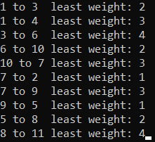

Результат для завдання №2:
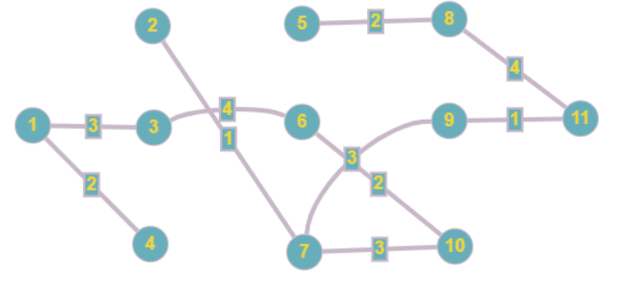
Очікуваний:

Реальний:
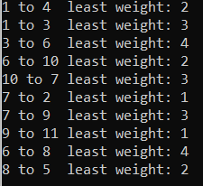

Але: m(11-8)=m(6-8), а отже результати рівносильні.
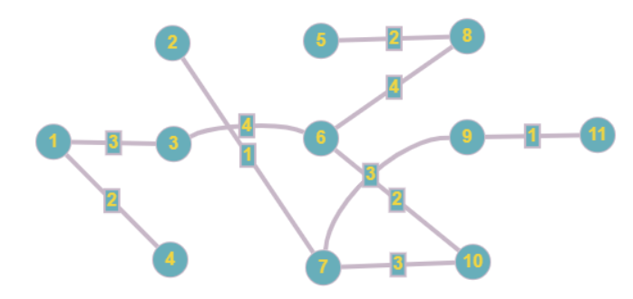
Висновок: в цій лабораторній роботі я набув практичних вмінь та навичок з використання алгоритмів Пріма і Краскала. Результатом є написана програма для знаходження мінімального кістякового дерева методом Прима.

